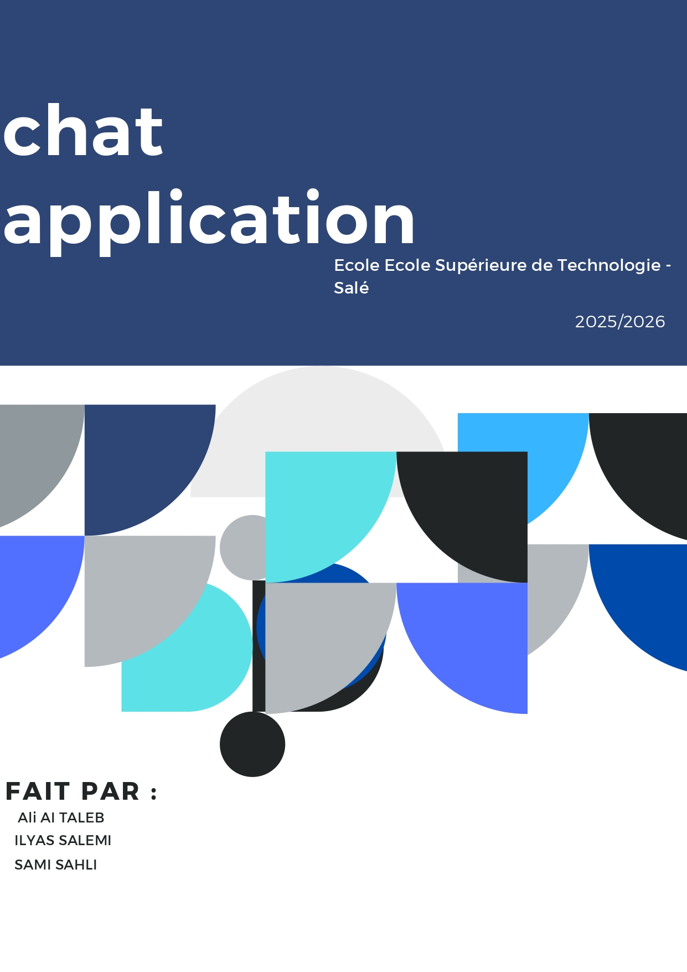
REREAC

Rapport sur le Projet d'Application Web de Chat pour les Étudiants de l'EST Salé

1. Introduction
Ce projet consiste en la conception et le développement d’une application web destinée aux étudiants de l'École Supérieure de Technologie (EST) de Salé.
L'objectif principal est de fournir une plateforme de discussion intuitive et interactive pour faciliter la communication entre étudiants.
Cette application inclut des fonctionnalités de chat en temps réel, d’authentification sécurisée, et une interface d’administration pour gérer les utilisateurs.

2. Objectifs du Projet

2.1 Objectifs Généraux
- Créer une plateforme centralisée pour la communication entre étudiants.
- Faciliter les échanges en temps réel grâce à des technologies modernes.
- Proposer des outils de gestion et de supervision pour les administrateurs.

2.2 Objectifs Spécifiques
- Offrir une messagerie privée et une fonctionnalité de chat de groupe.
- Implémenter un système d’authentification et d’autorisation sécurisé.
- Permettre aux administrateurs de gérer les utilisateurs (approbation, rejet, bannissement).
- Fournir un suivi des connexions des utilisateurs via un historique des sessions.
- Améliorer l’expérience utilisateur avec une interface moderne inspirée de WhatsApp.

3. Architecture du Système

3.1 Structure Générale
L'application est organisée autour d'une architecture client-serveur :
- **Frontend** : Interface utilisateur développée avec des composants modernes et réactifs.
- **Backend** : Construit en Flask, utilisant Flask-SQLAlchemy pour interagir avec une base de données MySQL.
- **Base de Données** : Une base MySQL contenant des tables pour les utilisateurs, les messages, les groupes, les connexions et l’historique.
- **WebSocket** : Intégré avec Socket.IO pour permettre la communication en temps réel.

3.2 Technologies Utilisées
- **Langages** : Python (backend), JavaScript (frontend).
- **Frameworks** : Flask
- **Base de Données** : MySQL.
- **Autres** : Flask-CORS, Flask-Bcrypt, Flask-JWT-Extended pour la sécurité et la gestion des sessions.

4. Explication du code

Backend
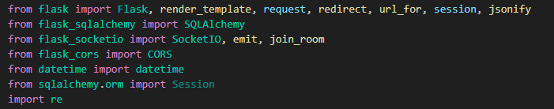
Ce code configure une application Flask pour gérer un serveur backend avec plusieurs fonctionnalités. Il utilise Flask-SQLAlchemy pour interagir avec la base de données, Flask-SocketIO pour les communications en temps réel via WebSocket, et Flask-CORS pour autoriser les requêtes cross-origin depuis le frontend. Des outils comme datetime et re permettent de manipuler les dates et de valider des données. L'objectif global est de fournir une API sécurisée et performante, supportant des échanges de données et des interactions en temps réel entre clients.
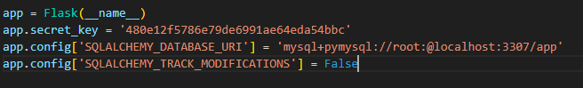
app = Flask(__name__)
- Cette ligne initialise une instance de l'application Flask. Le paramètre __name__ indique à Flask le contexte actuel de l'application, ce qui aide à localiser les fichiers statiques, les templates et à configurer correctement les modules.
app.secret_key = '480e12f5786e79de6991ae64eda54bbc'
- La clé secrète est utilisée pour des fonctionnalités nécessitant un chiffrement ou une signature cryptographique, telles que la gestion des sessions, la protection contre les attaques CSRF (Cross-Site Request Forgery), et la sécurisation des cookies de session.
app.config['SQLALCHEMY_DATABASE_URI'] = 'mysql+pymysql://root:@localhost:3307/app'
- Cette ligne configure l'URI de connexion à la base de données. Voici une décomposition de l'URI :
  - mysql+pymysql : Indique que l'application utilise MySQL comme base de données, avec le connecteur pymysql.
  - root : Nom d'utilisateur de la base de données.
  - : (vide après :) : Le mot de passe est vide pour cet utilisateur (ce qui peut poser des problèmes de sécurité en production).
  - @localhost : L'application se connecte à un serveur MySQL hébergé localement.
  - :3307 : Spécifie le port 3307 comme port de connexion à MySQL (par défaut, MySQL utilise le port 3306).
  - /app : Nom de la base de données à laquelle l'application se connecte.
app.config['SQLALCHEMY_TRACK_MODIFICATIONS'] = False
- Cette option désactive le suivi des modifications des objets dans SQLAlchemy pour économiser de la mémoire et améliorer les performances.
- Si activé, SQLAlchemy suit toutes les modifications apportées aux objets, ce qui peut entraîner une surcharge inutile.
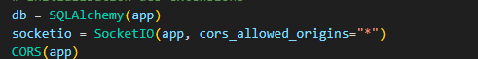

- • SQLAlchemy : Permet de gérer la base de données relationnelle.
- • SocketIO : Ajoute la fonctionnalité de communication en temps réel (comme les chats en direct).
- • CORS : Autorise l'accès aux ressources de l'application depuis d'autres domaines.

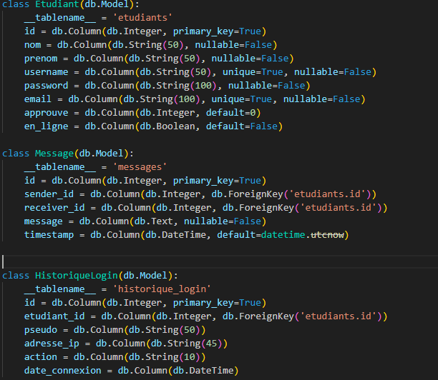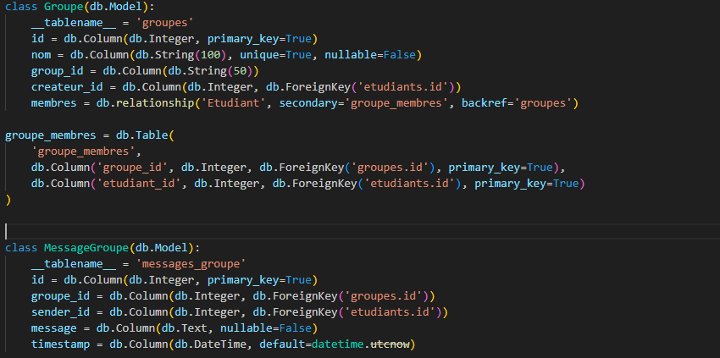
• Etudiant : Représente un étudiant avec des informations comme l'ID, le nom, le prénom, le nom d'utilisateur, le mot de passe, l'email, l'état d'approbation et la présence en ligne.
• Message : Représente un message envoyé entre deux étudiants, avec un ID de l'expéditeur, un ID du destinataire, le message et un horodatage.
• HistoriqueLogin : Enregistre les connexions des étudiants avec des détails comme l'ID de l'étudiant, le pseudo, l'adresse IP, l'action effectuée (connexion/déconnexion) et la date de connexion.
• Groupe : Représente un groupe d'étudiants, avec un nom unique, un ID de groupe, un créateur et une relation avec les membres via la table groupe_membres.
• groupe_membres : Une table de liaison qui associe les étudiants aux groupes auxquels ils appartiennent.
• MessageGroupe : Représente un message envoyé dans un groupe, avec un ID de groupe, un ID d'expéditeur, le message et un horodatage.

with app.app_context():
db.create_all()

La commande db.create_all() permet de créer toutes les tables définies dans vos modèles SQLAlchemy (comme Etudiant, Message, HistoriqueLogin, Groupe, etc.) dans la base de données.
Voici ce qui se passe :
- with app.app_context(): : Cette ligne crée un contexte d'application temporaire nécessaire pour interagir avec la base de données dans un environnement Flask. Cela garantit que l'application est correctement configurée avant d'exécuter des actions sur la base de données.
- db.create_all() : Cette méthode de SQLAlchemy crée toutes les tables pour chaque modèle défini dans votre application si elles n'existent pas déjà dans la base de données.

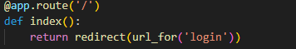
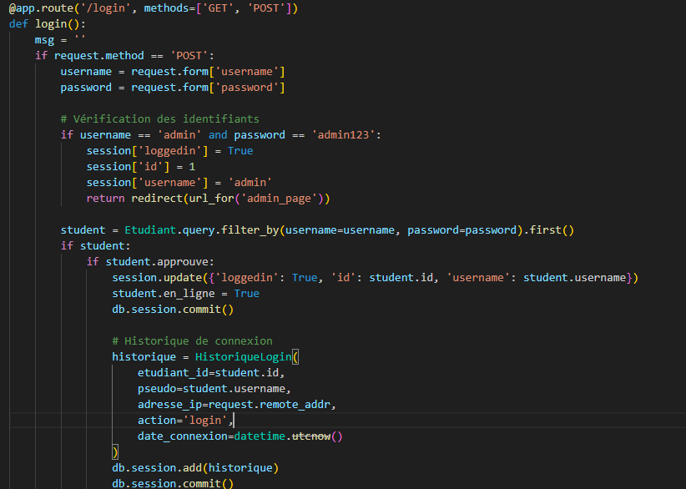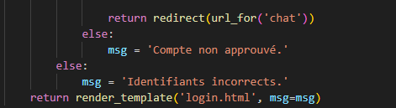
Voici un résumé de votre code Flask pour les fonctionnalités de connexion et de déconnexion :

1. Page d'accueil (route /) :
- Redirige automatiquement vers la page de connexion (/login).

2. Connexion (route /login) :
- Méthode POST : Lorsque l'utilisateur soumet le formulaire avec username et password :
  - Si les identifiants sont ceux de l'administrateur (username == 'admin' et password == 'admin123'), une session est créée pour l'administrateur, et l'utilisateur est redirigé vers la page d'administration (admin_page).
  - Sinon, le programme cherche un étudiant correspondant dans la base de données (Etudiant.query.filter_by(username=username, password=password).first()).
  - Si l'étudiant existe et que son compte est approuvé (student.approuve), la session de l'étudiant est créée, son statut en_ligne est mis à jour à True, et un historique de connexion est ajouté dans la table HistoriqueLogin.
  - Si le compte n'est pas approuvé, ou si les identifiants sont incorrects, un message d'erreur est affiché.

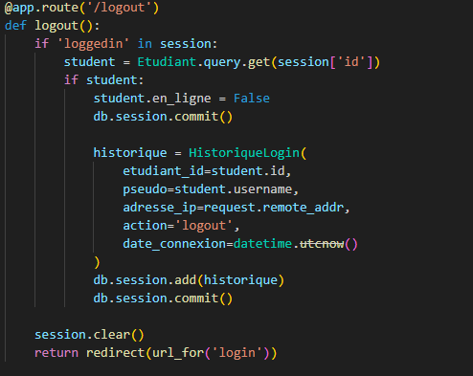

3. Déconnexion (route /logout) :
- Lorsqu'un utilisateur se déconnecte :
  - Son statut en_ligne est mis à False.
  - Un historique de déconnexion est ajouté à la table HistoriqueLogin.
- La session est ensuite supprimée avec session.clear(), et l'utilisateur est redirigé vers la page de connexion (login).

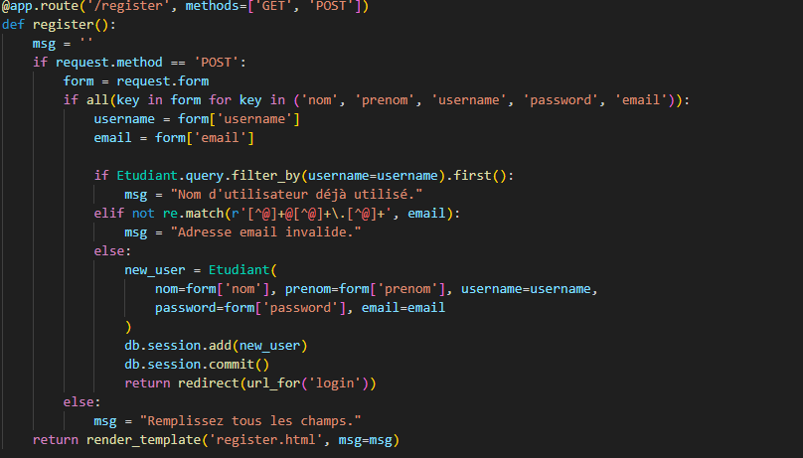
Voici un résumé de votre code pour l'enregistrement d'un nouvel utilisateur :

Route /register (méthodes GET et POST) :
- Formulaire d'enregistrement (Méthode POST) :
  - Vérification des champs : Si tous les champs requis (nom, prenom, username, password, email) sont présents dans le formulaire :
    - Vérification de l'unicité du nom d'utilisateur : Si un utilisateur existe déjà avec ce nom d'utilisateur (Etudiant.query.filter_by(username=username).first()), un message d'erreur est affiché (msg = "Nom d'utilisateur déjà utilisé.").
    - Vérification de l'adresse email : Si l'adresse email est invalide (ne correspond pas au format d'email), un message d'erreur est affiché (msg = "Adresse email invalide.").
    - Création du nouvel utilisateur : Si toutes les vérifications sont passées, un nouvel utilisateur est créé et ajouté à la base de données.
    - L'utilisateur est ensuite redirigé vers la page de connexion.
- Affichage des erreurs : Si un champ est manquant ou si une des vérifications échoue, un message d'erreur est affiché (msg = "Remplissez tous les champs.").
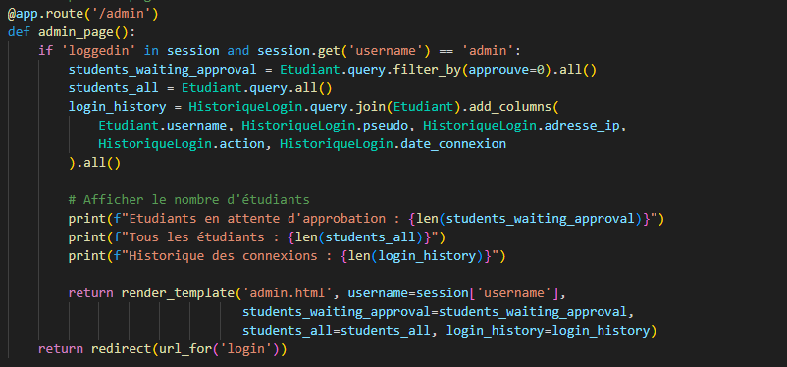
Voici un résumé de votre code pour la route /admin :

Route /admin :
- Vérification de l'authentification :
  - La route est accessible uniquement pour l'administrateur. Si un utilisateur n'est pas connecté ou n'a pas le nom d'utilisateur admin, il est redirigé vers la page de connexion (redirect(url_for('login'))).
- Récupération des données :
  - Étudiants en attente d'approbation : Les étudiants dont le champ approuve est égal à 0 (pas approuvés) sont récupérés avec Etudiant.query.filter_by(approuve=0).all().
  - Tous les étudiants : Tous les étudiants sont récupérés avec Etudiant.query.all().
  - Historique des connexions : L'historique des connexions est récupéré en joignant la table HistoriqueLogin avec la table Etudiant. Les colonnes sélectionnées sont : username (nom d'utilisateur de l'étudiant), pseudo, adresse_ip, action, et date_connexion.
- Affichage des données :
  - Le nombre d'étudiants en attente d'approbation, tous les étudiants, et les éléments de l'historique des connexions sont affichés dans la console avec print().
  - Les données sont ensuite envoyées à la page admin.html via render_template(), qui affichera les informations de manière appropriée.

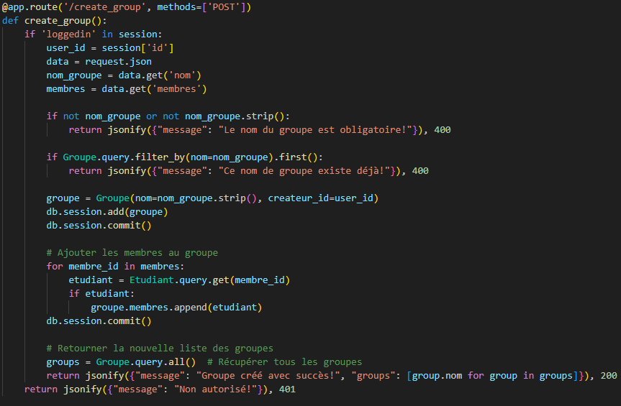
Voici un résumé de votre route /create_group qui permet de créer un groupe :

Fonctionnement de la route /create_group :
- Vérification de la session :
  - La route vérifie si l'utilisateur est connecté via la session ('loggedin' in session). Si l'utilisateur n'est pas connecté, la route retourne un message "Non autorisé" avec le code de statut 401.
- Récupération des données de la requête :
  - La route attend que la requête soit en POST et contient des données JSON. Les données incluent :
    - nom : Le nom du groupe à créer.
    - membres : Une liste d'IDs des étudiants à ajouter au groupe.
- Validation du nom du groupe :
  - Si le nom du groupe est vide ou ne contient que des espaces, un message d'erreur est retourné.
  - Si un groupe avec le même nom existe déjà dans la base de données, un message d'erreur est retourné.
- Création du groupe :
  - Un nouvel objet Groupe est créé avec le nom et l'ID du créateur (l'utilisateur connecté). Ce groupe est ensuite ajouté à la session de la base de données.
- Ajout des membres au groupe :
  - La fonction parcourt les IDs des membres fournis dans la requête. Pour chaque ID, elle cherche l'étudiant correspondant dans la base de données et l'ajoute à la liste des membres du groupe.
  - Ensuite, les modifications sont validées dans la base de données.
- Retour des informations :
  - Une fois le groupe créé et les membres ajoutés, la liste de tous les groupes est récupérée, et la réponse JSON renvoie un message de succès ainsi que la liste des noms de tous les groupes existants.

Points à vérifier ou améliorer :
- Gestion des erreurs pour les membres :
  - Actuellement, si un membre spécifié n'existe pas dans la base de données, il est simplement ignoré. Vous pouvez envisager de retourner un message d'erreur ou d'alerter l'utilisateur si un membre est introuvable.
- Sécurisation de l'accès :
  - La route utilise la session pour vérifier que l'utilisateur est connecté. Vous pouvez ajouter des vérifications supplémentaires pour garantir que seul l'utilisateur ayant les droits appropriés (par exemple, le créateur du groupe) peut ajouter des membres.
- Gestion des membres non valides :
  - Vous pourriez ajouter une validation pour vous assurer que les membres sont des IDs valides et que chaque membre appartient bien à la liste des étudiants.

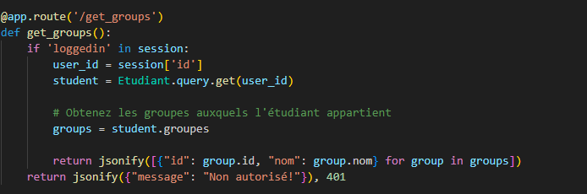
La route /get_groups permet à un étudiant de récupérer les groupes auxquels il appartient. Voici un résumé de son fonctionnement :

Fonctionnement de la route /get_groups :
- Vérification de la session :
  - La route vérifie si l'utilisateur est connecté via la session ('loggedin' in session). Si l'utilisateur n'est pas connecté, elle retourne un message "Non autorisé" avec un code de statut 401.
- Récupération de l'étudiant :
  - Si l'utilisateur est connecté, son ID est récupéré de la session (user_id = session['id']), et l'étudiant correspondant est récupéré dans la base de données avec Etudiant.query.get(user_id).
- Récupération des groupes de l'étudiant :
  - Une fois l'étudiant récupéré, la liste des groupes auxquels l'étudiant appartient est obtenue via student.groupes. Cela suppose que la relation groupes a été correctement définie dans le modèle Etudiant, comme une relation many-to-many avec la table groupes.
- Retour de la liste des groupes :
  - La route renvoie une réponse JSON contenant la liste des groupes sous la forme d'un tableau d'objets, où chaque objet représente un groupe avec son id et son nom.

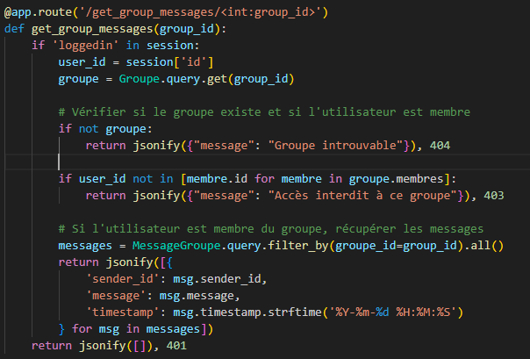
La route /get_group_messages/<int:group_id> permet à un utilisateur de récupérer les messages d'un groupe spécifique. Voici un résumé de son fonctionnement :

Fonctionnement de la route /get_group_messages/<int:group_id> :
- Vérification de la session :
  - La route commence par vérifier si l'utilisateur est connecté ('loggedin' in session). Si l'utilisateur n'est pas connecté, la réponse renvoie un tableau vide avec un statut 401.
- Récupération du groupe :
  - La route utilise l'ID du groupe passé en paramètre (group_id) pour récupérer le groupe correspondant dans la base de données via Groupe.query.get(group_id).
- Vérification de l'existence du groupe :
  - Si le groupe n'existe pas, la route renvoie un message d'erreur "Groupe introuvable" avec un statut 404.
- Vérification de l'appartenance de l'utilisateur au groupe :
  - Ensuite, la route vérifie si l'utilisateur est membre du groupe en comparant l'ID de l'utilisateur (user_id) avec les IDs des membres du groupe. Si l'utilisateur n'est pas membre, un message "Accès interdit à ce groupe" est renvoyé avec un statut 403.
- Récupération des messages :
  - Si l'utilisateur est membre du groupe, la route récupère les messages du groupe en filtrant les messages via MessageGroupe.query.filter_by(groupe_id=group_id).all().
- Formatage des messages :
  - Les messages sont retournés sous forme de liste JSON avec les informations suivantes :
    - sender_id: L'ID de l'expéditeur.
    - message: Le contenu du message.
    - timestamp: La date et l'heure du message, formatée en chaîne de caractères ('%Y-%m-%d %H:%M:%S').
- Réponse :
  - Si l'utilisateur est connecté et que tout est valide (groupe existant et appartenance vérifiée), la route renvoie la liste des messages du groupe. Sinon, elle renvoie un statut d'erreur approprié.

Points à vérifier ou améliorer :
- Gestion des erreurs pour les messages :
  - Vous pourriez vouloir ajouter une gestion des erreurs si aucune entrée n'est trouvée dans MessageGroupe, pour éviter d'afficher des résultats vides si quelque chose ne va pas avec la base de données.
- Optimisation de la vérification des membres :
  - Actuellement, la vérification des membres est effectuée via une liste [membre.id for membre in groupe.membres], ce qui pourrait être coûteux si le groupe a beaucoup de membres. Il serait plus efficace de faire une requête pour vérifier l'appartenance de l'utilisateur dans le groupe.
- Date et heure des messages :
  - Le format de la date ('%Y-%m-%d %H:%M:%S') est bien défini, mais si vous souhaitez supporter des fuseaux horaires ou un format différent, vous pourriez envisager d'utiliser un autre format de date plus flexible ou de convertir l'heure en UTC pour une plus grande précision.
- Optimisation des données retournées :
  - Si vous souhaitez ajouter d'autres informations, comme le nom de l'expéditeur ou d'autres détails sur le groupe, vous pouvez les ajouter à la réponse JSON pour enrichir les données.
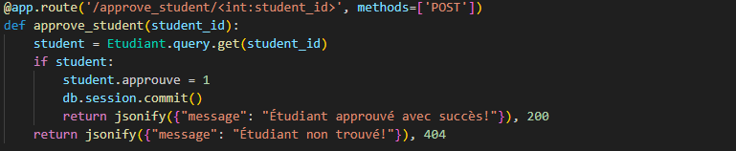
La route /approve_student/<int:student_id> est utilisée pour approuver un étudiant en modifiant son statut dans la base de données. Voici un résumé de son fonctionnement :

Fonctionnement de la route /approve_student/<int:student_id> :
- Récupération de l'étudiant :
  - L'ID de l'étudiant à approuver est passé en paramètre de l'URL (student_id).
  - La route utilise Etudiant.query.get(student_id) pour rechercher l'étudiant dans la base de données.
- Vérification de l'existence de l'étudiant :
  - Si l'étudiant existe dans la base de données, son statut d'approbation est mis à jour en définissant student.approuve = 1.
- Enregistrement dans la base de données :
  - Les modifications sont ensuite enregistrées dans la base de données via db.session.commit().
- Réponse en cas de succès :
  - Si l'étudiant a été trouvé et approuvé, la route renvoie un message JSON avec le texte "Étudiant approuvé avec succès!" et un code de statut HTTP 200.
- Réponse en cas d'erreur :
  - Si l'étudiant n'existe pas dans la base de données, la route renvoie un message "Étudiant non trouvé!" avec un code de statut HTTP 404.
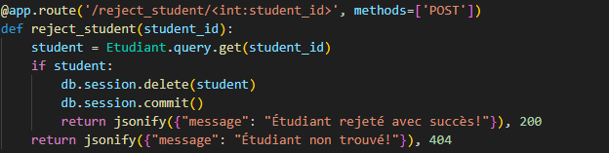
La route /reject_student/<int:student_id> est utilisée pour rejeter un étudiant, ce qui se traduit par la suppression de ses données dans la base de données. Voici une explication détaillée de son fonctionnement :

Fonctionnement de la route /reject_student/<int:student_id> :
- Récupération de l'étudiant :
  - L'ID de l'étudiant à rejeter est passé en paramètre dans l'URL (student_id).
  - La route utilise Etudiant.query.get(student_id) pour rechercher l'étudiant dans la base de données.
- Vérification de l'existence de l'étudiant :
  - Si l'étudiant existe, il est supprimé de la base de données avec db.session.delete(student).
- Enregistrement dans la base de données :
  - Après avoir supprimé l'étudiant, la modification est enregistrée dans la base de données via db.session.commit().
- Réponse en cas de succès :
  - Si l'étudiant est trouvé et supprimé, un message JSON est renvoyé avec le texte "Étudiant rejeté avec succès!" et un code de statut HTTP 200.
- Réponse en cas d'erreur :
  - Si l'étudiant n'existe pas dans la base de données, un message "Étudiant non trouvé!" est renvoyé avec un code de statut HTTP 404.

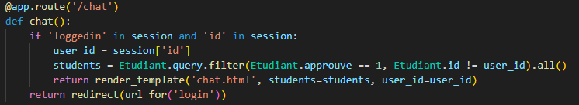
La route /chat permet d'afficher la page de chat pour un utilisateur authentifié. Voici un résumé du fonctionnement de cette route :

Fonctionnement de la route /chat :
- Vérification de la session :
  - La route commence par vérifier si l'utilisateur est connecté en vérifiant l'existence des clés 'loggedin' et 'id' dans la session.
  - Si l'utilisateur est connecté, son ID (user_id) est récupéré à partir de la session.
- Récupération des étudiants approuvés :
  - La route récupère tous les étudiants qui sont approuvés (c'est-à-dire dont la colonne approuve est égale à 1) et dont l'ID est différent de celui de l'utilisateur actuel (Etudiant.id != user_id). Cela garantit que l'utilisateur ne voit pas son propre profil dans la liste des étudiants.
- Retour de la page de chat :
  - La fonction rend le template chat.html en passant deux variables :
    - students : la liste des étudiants approuvés qui peuvent être contactés.
    - user_id : l'ID de l'utilisateur connecté, nécessaire pour identifier l'utilisateur dans le chat.
- Redirection en cas d'utilisateur non connecté :
  - Si l'utilisateur n'est pas connecté (aucune session active), il est redirigé vers la page de login via redirect(url_for('login')).

Exemple de fonctionnement :
- Lorsqu'un utilisateur se connecte et accède à la page /chat, il verra une liste de tous les étudiants approuvés (sauf lui-même). Cela peut être utilisé pour choisir un destinataire avec lequel discuter dans l'interface de chat.

Points à vérifier ou améliorer :
- Gestion des erreurs :
  - Si la requête pour récupérer les étudiants échoue, vous pourriez envisager d'ajouter un message d'erreur ou un mécanisme de gestion d'exception.
- Optimisation de la requête :
  - Si le nombre d'étudiants est important, vous pouvez optimiser la requête en utilisant la pagination pour éviter de charger trop de données en une seule fois.
- Affichage de l'état des utilisateurs :
  - Vous pouvez étendre cette route pour inclure l'état de connexion de chaque utilisateur (par exemple, en ligne ou hors ligne), comme mentionné précédemment pour l'interface de chat.

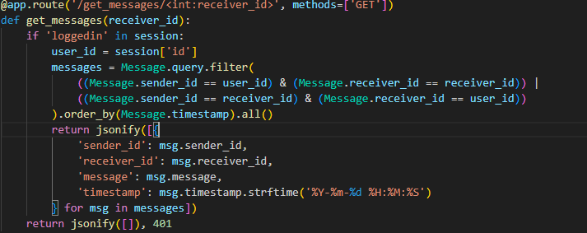
La route /get_messages/<int:receiver_id> permet à un utilisateur connecté de récupérer tous les messages échangés avec un autre étudiant, identifié par receiver_id. Voici un résumé de son fonctionnement :
- Vérification de la session : La route commence par vérifier si l'utilisateur est connecté en contrôlant la présence de la clé 'loggedin' dans la session.
- Filtrage des messages : Elle récupère les messages échangés entre l'utilisateur connecté et le destinataire (receiver_id). La requête filtre les messages où l'expéditeur et le destinataire sont l'utilisateur connecté et l'étudiant spécifié.
- Retour des messages : Les messages sont renvoyés au format JSON, comprenant l'expéditeur (sender_id), le destinataire (receiver_id), le contenu du message (message) et la date de l'envoi du message (timestamp).
- Gestion des erreurs : Si l'utilisateur n'est pas connecté, la route renvoie une réponse vide avec un code 401 (non autorisé).
- Améliorations possibles :
  - Ajouter la pagination pour éviter de charger trop de messages à la fois.
  - Sécuriser la route en vérifiant que l'utilisateur a bien accès aux messages du destinataire.

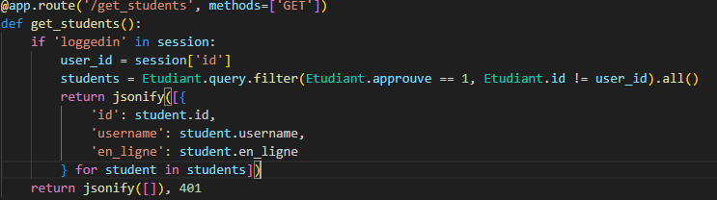
La route /get_students permet de récupérer la liste des étudiants connectés et approuvés, en excluant l'utilisateur actuellement connecté. Voici comment cela fonctionne :
- Vérification de la session : La route vérifie si l'utilisateur est connecté ('loggedin' in session). Si ce n'est pas le cas, elle renvoie une réponse avec le code 401 (Non autorisé).
- Récupération des étudiants : Si l'utilisateur est connecté, la route récupère la liste des étudiants approuvés (Etudiant.approuve == 1), à l'exception de l'utilisateur actuellement connecté (Etudiant.id != user_id).
- Retour des données : Pour chaque étudiant, la route retourne son id, username, et son statut de connexion (en_ligne). Ces informations sont renvoyées sous forme de JSON.
- Réponse en cas d'échec : Si la session de l'utilisateur est inexistante, la route renvoie une réponse vide avec le code 401.
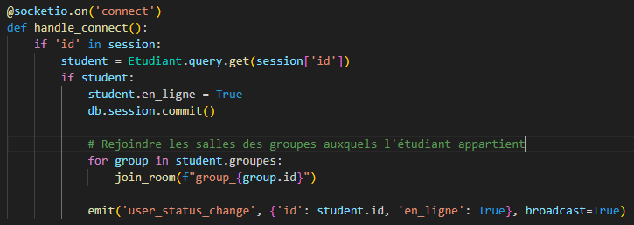
Le code présenté permet de gérer la connexion d'un utilisateur via Socket.IO dans une application Flask. Voici un résumé de ce qui se passe dans cette fonction handle_connect :
- Vérification de la session : Lorsqu'un utilisateur se connecte via WebSocket (en se connectant à la socket), la fonction handle_connect est déclenchée. Elle vérifie si l'utilisateur est connecté en vérifiant la présence de 'id' dans la session.
- Mise à jour de l'état de l'utilisateur : Si l'utilisateur est trouvé dans la session, son état de connexion (en_ligne) est mis à jour dans la base de données, en définissant student.en_ligne = True.
- Rejoindre des groupes : Si l'étudiant appartient à des groupes, il rejoint chaque groupe via la fonction join_room, qui permet à l'utilisateur de s'abonner aux "salons" correspondant à chaque groupe auquel il appartient. Cela permet une communication en temps réel avec les autres membres de ces groupes.
- Émission d'un événement user_status_change : Une fois la connexion établie et l'état mis à jour, un événement est émis à tous les clients connectés (via broadcast=True). Cet événement contient l'ID de l'utilisateur et son état (en_ligne), ce qui permet de notifier les autres utilisateurs que cet étudiant est désormais en ligne.

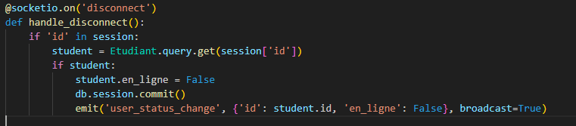
La fonction handle_disconnect gère l'événement de déconnexion d'un utilisateur via Socket.IO. Voici un résumé de ce qui se passe dans cette fonction :
- Vérification de la session : Comme pour la connexion, la fonction commence par vérifier si l'utilisateur est connecté en vérifiant la présence de 'id' dans la session.
- Mise à jour de l'état de l'utilisateur : Si l'étudiant est trouvé dans la session, son état de connexion (en_ligne) est mis à jour dans la base de données pour le marquer comme déconnecté (i.e., student.en_ligne = False).
- Émission d'un événement user_status_change : Après avoir mis à jour l'état de l'utilisateur, un événement est émis à tous les clients connectés (via broadcast=True). Cet événement contient l'ID de l'utilisateur et son nouvel état (en_ligne: False), permettant ainsi d'informer les autres utilisateurs que cet étudiant est désormais hors ligne.

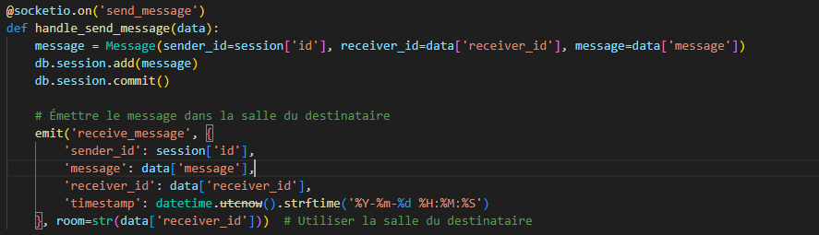
La fonction handle_send_message gère l'envoi de messages entre utilisateurs via Socket.IO. Voici un résumé de ce qui se passe dans cette fonction :
- Réception des données : La fonction reçoit les données envoyées par le client via l'événement send_message. Ces données contiennent le message et l'ID du destinataire (receiver_id).
- Enregistrement du message dans la base de données : Le message est ensuite créé et ajouté à la base de données en utilisant SQLAlchemy. Les informations incluent l'ID de l'expéditeur (session['id']), l'ID du destinataire, et le contenu du message.
- Émission du message à la salle du destinataire : Une fois que le message est enregistré, l'événement receive_message est émis pour informer le destinataire du nouveau message. Ce message est envoyé à la salle du destinataire spécifiée par room=str(data['receiver_id']), ce qui permet de cibler précisément le destinataire avec le message.
- Format de l'événement émis : Le message envoyé contient des informations comme l'ID de l'expéditeur, le contenu du message, l'ID du destinataire et un timestamp formaté pour la date et l'heure d'envoi.
Cette approche permet un système de messagerie en temps réel entre utilisateurs, avec l'enregistrement des messages dans la base de données pour persister les conversations.

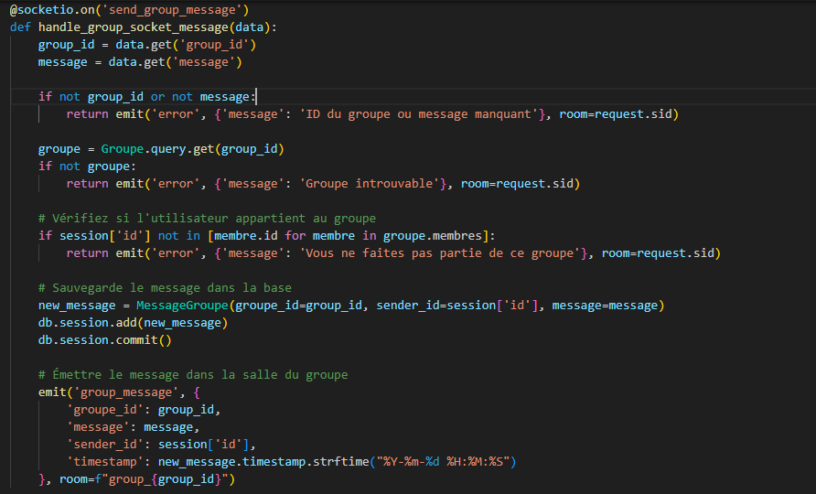
La fonction handle_send_message gère l'envoi de messages entre utilisateurs via Socket.IO. Voici un résumé de ce qui se passe dans cette fonction :
- Réception des données : La fonction reçoit les données envoyées par le client via l'événement send_message. Ces données contiennent le message et l'ID du destinataire (receiver_id).
- Enregistrement du message dans la base de données : Le message est ensuite créé et ajouté à la base de données en utilisant SQLAlchemy. Les informations incluent l'ID de l'expéditeur (session['id']), l'ID du destinataire, et le contenu du message.
- Émission du message à la salle du destinataire : Une fois que le message est enregistré, l'événement receive_message est émis pour informer le destinataire du nouveau message. Ce message est envoyé à la salle du destinataire spécifiée par room=str(data['receiver_id']), ce qui permet de cibler précisément le destinataire avec le message.
- Format de l'événement émis : Le message envoyé contient des informations comme l'ID de l'expéditeur, le contenu du message, l'ID du destinataire et un timestamp formaté pour la date et l'heure d'envoi.

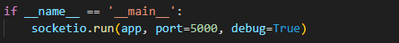
Cette ligne de code permet de lancer l'application Flask avec Socket.IO en mode serveur de développement, sur le port 5000. Voici ce que chaque partie fait :
- if __name__ == '__main__': Ce bloc de code s'assure que l'application ne sera exécutée que lorsque le script est exécuté directement, et non lorsqu'il est importé en tant que module dans un autre script.
- socketio.run(app, port=5000, debug=True):
  - socketio.run() : Démarre le serveur Socket.IO intégré, en utilisant l'application Flask (app).
  - port=5000 : Indique que l'application doit écouter sur le port 5000 (par défaut pour Flask).
  - debug=True : Active le mode débogage, ce qui permet à l'application de redémarrer automatiquement lorsque des modifications sont effectuées sur le code source et affiche des messages d'erreur détaillés en cas de problème.

FRONTEND
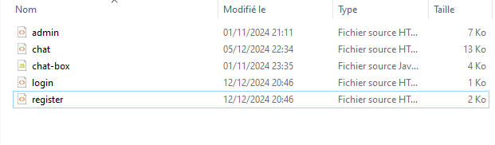

CHAT
<!DOCTYPE html>
<html lang="fr">
<head>
<meta charset="UTF-8">
<meta name="viewport" content="width=device-width, initial-scale=1.0">
<title>Chat Privé</title>
<link rel="stylesheet" href="{{ url_for('static', filename='style.css') }}">
<script src="https://cdnjs.cloudflare.com/ajax/libs/socket.io/4.0.1/socket.io.min.js"></script>
<style>
/* Styles pour le layout principal */
body {
font-family: Arial, sans-serif;
display: flex;
margin: 0;
height: 100vh;
background-color: #eef2f3;
}
</style>
</head>
<body>

<div class="sidebar">
<h2>ÉTUDIANTS</h2>
<ul id="user-list">
{% for student in students %}
{% if student.id != user_id %}
<li class="user" data-id="{{ student.id }}">
<span class="status {{ 'online' if student.en_ligne else 'offline' }}">
{{ '🟢' if student.en_ligne else '🔴' }} {{ student.username }}
</span>
</li>
{% endif %}
{% endfor %}
</ul>

<h2>GROUPES</h2>
<ul id="group-list">
{% for group in groups %}
<li class="group" data-id="{{ group.id }}">{{ group.nom }}</li>
{% endfor %}
</ul>

<div>
<input type="text" id="group-name-input" placeholder="Nom du groupe">
<button id="create-group">Créer un groupe</button>
</div>

<div>
<h2>Choisir les membres du groupe</h2>
<ul id="student-selection-list">
{% for student in students %}
{% if student.id != user_id %}
<li class="user">
<input type="checkbox" id="student-{{ student.id }}" value="{{ student.id }}">
<label for="student-{{ student.id }}">{{ student.username }}</label>
</li>
{% endif %}
{% endfor %}
</ul>
</div>
</div>

<div class="messages-container">
<h2>Chat </h2>
<div class="chat-box" id="chat-box"></div>
<div class="input-container">
<input type="text" id="message-input" placeholder="Écrivez votre message..." autocomplete="off">
<button id="send-message">Envoyer</button>
</div>
</div>

<script type="text/javascript">
const socket = io.connect('http://127.0.0.1:5000');
let currentReceiverId = null;
let currentGroupId = null;
const currentUserId = "{{ user_id }}"; // ID de l'utilisateur actuel

async function loadUsers() {
const response = await fetch('/get_students');
const students = await response.json();
const userList = document.getElementById('user-list');
userList.innerHTML = '';

students.forEach(student => {
if (student.id !== currentUserId) {
const userElement = document.createElement('li');
userElement.classList.add('user');
userElement.setAttribute('data-id', student.id);
userElement.innerHTML = `
<span class="status ${student.en_ligne ? 'online' : 'offline'}">
${student.en_ligne ? '🟢 En ligne' : '🔴 Hors ligne'}
</span>
${student.username}
`;
userList.appendChild(userElement);
}
});
}

async function loadGroups() {
const response = await fetch('/get_groups');
const groups = await response.json();
const groupList = document.getElementById('group-list');
groupList.innerHTML = '';

groups.forEach(group => {
const groupElement = document.createElement('li');
groupElement.classList.add('group');
groupElement.setAttribute('data-id', group.id);
groupElement.innerText = group.nom;
groupList.appendChild(groupElement);
});
}

window.onload = async function() {
await loadUsers();
await loadGroups();
};

function joinRoom() {
if (currentReceiverId) {
const room = `private_${currentUserId}_${currentReceiverId}`;
socket.emit('join', { user_id: currentUserId, receiver_id: currentReceiverId });
} else if (currentGroupId) {
const room = `group_${currentGroupId}`;
socket.emit('join', { user_id: currentUserId, group_id: currentGroupId });
}
}

document.getElementById('user-list').addEventListener('click', async function(event) {
const target = event.target.closest('.user');
if (target) {
currentReceiverId = target.getAttribute('data-id');
currentGroupId = null; // Réinitialiser l'ID du groupe
document.querySelectorAll('.user').forEach(user => user.classList.remove('selected'));
target.classList.add('selected');
joinRoom();

const response = await fetch(`/get_messages/${currentReceiverId}`);
const messages = await response.json();

const chatBox = document.getElementById('chat-box');
chatBox.innerHTML = `<p>Messages avec ${target.textContent}:</p>`;
messages.forEach(msg => {
addMessageToChatBox(msg.message, msg.sender_id === currentUserId, msg.timestamp);
});
}
});

document.getElementById('group-list').addEventListener('click', async function(event) {
const target = event.target.closest('.group');
if (target) {
currentGroupId = target.getAttribute('data-id');
currentReceiverId = null;
document.querySelectorAll('.group').forEach(group => group.classList.remove('selected'));
target.classList.add('selected');

const response = await fetch(`/get_group_messages/${currentGroupId}`);
const messages = await response.json();

const chatBox = document.getElementById('chat-box');
chatBox.innerHTML = `<p>Messages dans le groupe ${target.textContent}:</p>`;
messages.forEach(msg => {
addMessageToChatBox(msg.message, msg.sender_id === currentUserId, msg.timestamp);
});
}
});

document.getElementById('send-message').addEventListener('click', function() {
const messageInput = document.getElementById('message-input');
const message = messageInput.value.trim();
if (message) {
if (currentReceiverId) {
socket.emit('send_message', { message, sender_id: currentUserId, receiver_id: currentReceiverId });
} else if (currentGroupId) {
socket.emit('send_group_message', { message, sender_id: currentUserId, group_id: currentGroupId });
}
messageInput.value = '';
}
});

document.getElementById('create-group').addEventListener('click', async function() {
const groupNameInput = document.getElementById('group-name-input');
const groupName = groupNameInput.value.trim();

if (!groupName) {
alert("Le nom du groupe est obligatoire !");
return;
}

// Récupérer les membres sélectionnés
const selectedMembers = [];
const checkboxes = document.querySelectorAll('#student-selection-list input[type="checkbox"]:checked');
checkboxes.forEach(checkbox => {
selectedMembers.push(checkbox.value);
});

if (selectedMembers.length === 0) {
alert("Vous devez sélectionner au moins un membre pour le groupe !");
return;
}

// Envoi de la demande pour créer le groupe avec les membres
const response = await fetch('/create_group', {
method: 'POST',
headers: {
'Content-Type': 'application/json',
},
body: JSON.stringify({
nom: groupName,
membres: selectedMembers // Liste des membres sélectionnés
}),
});

const result = await response.json();
if (response.ok) {
alert(result.message);
} else {
alert(result.message || "Erreur lors de la création du groupe.");
}
});

socket.on('new_message', function(data) {
if (currentReceiverId == data.sender_id || (currentGroupId && data.group_id == currentGroupId)) {
addMessageToChatBox(data.message, data.sender_id === currentUserId, data.timestamp);
}
});

function addMessageToChatBox(message, isMyMessage, timestamp) {
const chatBox = document.getElementById('chat-box');
const messageElement = document.createElement('div');
messageElement.classList.add('message', isMyMessage ? 'my-message' : 'their-message');
messageElement.innerHTML = `
${message} <span class="timestamp">${timestamp}</span>
`;
chatBox.appendChild(messageElement);
chatBox.scrollTop = chatBox.scrollHeight; // Défilement vers le bas
}
</script>
</body>
</html>

Voici un résumé de ce que fait ce code HTML et JavaScript pour l'application de chat :

Structure du code :
- HTML :
  - La page est divisée en deux parties principales : une barre latérale (sidebar) pour afficher les utilisateurs et les groupes, et une zone de messages où les utilisateurs peuvent voir et envoyer des messages.
  - La barre latérale contient une liste des utilisateurs en ligne, des groupes existants, et un formulaire pour créer un nouveau groupe en sélectionnant des membres.
  - La zone de messages est divisée en un espace pour afficher les messages et un champ d'entrée pour rédiger et envoyer des messages.
- CSS :
  - Styles de mise en page pour une interface épurée et responsive avec une barre latérale, une zone de messages, et une interface utilisateur qui varie selon que l'utilisateur est en ligne ou hors ligne.
  - Des effets de survol sont appliqués sur les éléments de la liste pour améliorer l'interactivité.
- JavaScript et Socket.IO :
  - Gestion des utilisateurs et des groupes : Le script charge la liste des utilisateurs et des groupes depuis le serveur au démarrage de la page.
  - Socket.IO : Utilisé pour gérer les communications en temps réel (envoi et réception de messages). Lorsqu'un utilisateur clique sur un utilisateur ou un groupe, la connexion à la "salle" correspondante est établie pour l'échange de messages.
  - Création de groupe : Les utilisateurs peuvent créer des groupes en entrant un nom de groupe et en sélectionnant des membres. Les groupes créés sont envoyés au serveur pour être enregistrés.
.
  - Envoi de messages : Les utilisateurs peuvent envoyer des messages privés ou dans des groupes. Les messages sont envoyés via Socket.IO et affichés en temps réel.

Fonctionnalités principales :
- Chat privé : Les utilisateurs peuvent sélectionner un autre utilisateur et échanger des messages privés.
- Création de groupes : Les utilisateurs peuvent créer de nouveaux groupes en sélectionnant des membres.
- Messages en temps réel : Grâce à Socket.IO, les messages sont échangés instantanément, et la page est mise à jour en temps réel sans nécessiter de rechargement.
- Interface intuitive : L'interface permet de visualiser l'état en ligne des utilisateurs, et de sélectionner facilement les contacts ou groupes avec lesquels discuter.
Ce code constitue une application de chat avec des fonctionnalités de messagerie privée et de groupe. Il utilise Socket.IO pour la gestion des messages en temps réel et un système de création de groupes où les utilisateurs peuvent s'ajouter ou être ajoutés à des groupes spécifiques. L'interface est divisée en sections claires pour les utilisateurs et groupes, et chaque message est affiché avec son horodatage.

CHAT-BOX
- <script src="https://cdnjs.cloudflare.com/ajax/libs/socket.io/4.0.1/socket.io.min.js"></script>
- <script type="text/javascript">
- document.addEventListener('DOMContentLoaded', () => {
- const socket = io.connect('http://127.0.0.1:5000');
- let selectedReceiverId = null;
- let currentRoom = null;

- // Fonction pour rejoindre un salon de chat privé
- function joinRoom(receiverId) {
- // Création d'une salle de discussion unique pour chaque paire d'étudiants
- currentRoom = `private_${sessionStorage.getItem('user_id')}_${receiverId}`;
- socket.emit('join', { room: currentRoom });
- }

- // Fonction pour sélectionner un destinataire
- window.selectReceiver = function(receiverId, username) {
- selectedReceiverId = receiverId;
- document.getElementById('message').placeholder = `Envoyer à ${username}`;
- joinRoom(receiverId); // Rejoindre la salle privée pour cette conversation
- updateChatBoxHeader(username); // Mettre à jour l'en-tête du chat
- clearChatBox(); // Réinitialiser la zone de discussion
- };

- // Fonction pour mettre à jour l'en-tête du chat
- function updateChatBoxHeader(username) {
- const chatBoxHeader = document.getElementById('chat-box-header');
- chatBoxHeader.textContent = `Chat avec ${username}`;
- }

- // Fonction pour réinitialiser la zone de discussion
- function clearChatBox() {
- const chatBox = document.getElementById('chat-box');
- chatBox.innerHTML = ''; // Efface tous les messages précédents
- }

- // Fonction pour envoyer un message
- window.sendMessage = function() {
- const messageInput = document.getElementById('message');
- const messageText = messageInput.value.trim();

- if (!selectedReceiverId) {
- alert('Veuillez sélectionner un destinataire.');
- return;
- }
- if (messageText === '') {
- alert('Veuillez entrer un message.');
- return;
- }

- // Envoi du message au serveur
- socket.emit('send_message', {
- message: messageText,
- room: currentRoom,
- receiver_id: selectedReceiverId
- });

- // Ajout du message dans la zone de discussion locale
- displayMessage(`Vous: ${messageText}`);
- messageInput.value = '';
- };

- // Afficher les messages dans la zone de discussion
- function displayMessage(messageText) {
- const chatBox = document.getElementById('chat-box');
- const message = document.createElement('p');
- message.textContent = messageText;
- chatBox.appendChild(message);
- chatBox.scrollTop = chatBox.scrollHeight; // Faire défiler vers le bas automatiquement
- }

- // Écoute de l'événement de réception de message
- socket.on('receive_message', (data) => {
- displayMessage(`${data.sender_id}: ${data.message} (${data.timestamp})`);
- });
- });
- </script>

Le script que vous avez partagé gère les interactions d'un chat privé en temps réel en utilisant Socket.IO avec un serveur Flask. Voici un résumé détaillé de ce que fait chaque partie du script :
- Connexion au serveur Socket.IO :
  - Le script se connecte au serveur WebSocket via socket = io.connect('http://127.0.0.1:5000'); sur le port local de Flask.
- Création d'une salle de chat privée :
  - La fonction joinRoom(receiverId) crée une salle de chat privée unique en fonction des identifiants des deux utilisateurs (celui qui envoie et celui qui reçoit).
  - Le format de la salle est private_<user_id>_<receiver_id>, où user_id est récupéré à partir du sessionStorage de l'utilisateur.
  - L'utilisateur rejoint cette salle en envoyant un message à l'événement join.
- Sélection d'un destinataire :
  - La fonction selectReceiver est utilisée pour sélectionner un destinataire, ce qui met à jour le champ de texte avec le nom du destinataire, appelle la fonction pour rejoindre la salle correspondante et réinitialise la zone de chat.
- Mise à jour de l'en-tête du chat :
  - La fonction updateChatBoxHeader met à jour l'en-tête de la zone de chat pour afficher le nom du destinataire, afin de mieux indiquer qui est en train de discuter avec l'utilisateur.
- Réinitialisation de la zone de chat :
  - La fonction clearChatBox efface les messages précédents dans la zone de discussion.
- Envoi de messages :
  - Lorsque l'utilisateur clique pour envoyer un message, la fonction sendMessage est appelée. Elle vérifie si un destinataire a été sélectionné et si un message a été saisi, puis envoie le message au serveur via socket.emit('send_message').
  - Le message est aussi ajouté à la zone de discussion locale.
- Affichage des messages dans la zone de chat :
  - La fonction displayMessage affiche les messages dans la zone de discussion. Chaque message est ajouté sous forme d'un paragraphe, et le défilement est ajusté automatiquement pour faire défiler la discussion vers le bas.
- Réception de messages :
  - Le serveur émet des messages via l'événement receive_message. Lorsqu'un message est reçu, la fonction socket.on('receive_message') affiche le message dans la zone de discussion avec l'identifiant de l'expéditeur et l'heure du message.

LOGIN

- <html>
- <head>
- <meta charset="UTF-8">
- <title> Login </title>
- <link rel="stylesheet" href="{{ url_for('static', filename='style.css') }}">
- </head>
- <body></br></br></br></br></br>
- <div align="center">
- <div align="center" class="border">
- <div class="header">
- <h1 class="word">Login</h1>
- </div></br></br></br>
- <h2 class="word">
- <form action="{{ url_for('login') }}" method="post">
- <div class="msg">{{ msg }}</div>
- <input id="username" name="username" type="text" placeholder="Enter Your Username" class="textbox"/></br></br>
- <input id="password" name="password" type="password" placeholder="Enter Your Password" class="textbox"/></br></br></br>
- <input type="submit" class="btn" value="Sign In"></br></br>
- </form>
- </h2>
- <p class="bottom">Don't have an account? <a class="bottom" href="{{url_for('register')}}"> Sign Up here</a></p>
- </div>
- </div>
- </body>
- </html>

Voici un aperçu du code HTML pour la page de connexion. Ce code contient un formulaire de connexion permettant à un utilisateur de saisir son nom d'utilisateur et son mot de passe, avec une possibilité de redirection vers une page d'inscription en cas de besoin. Il utilise la méthode POST pour envoyer les données au serveur Flask à l'URL spécifiée par url_for('login').
Quelques points à noter :
- Formulaire de connexion :
  - Le formulaire utilise les champs username et password pour collecter les informations de connexion.
  - Le formulaire envoie les données à l'URL associée à la fonction Flask login, qui devrait être définie dans votre backend pour gérer l'authentification.
- Gestion des messages :
  - Une variable msg est incluse dans le template pour afficher des messages (comme une erreur de connexion). Vous devez vous assurer que cette variable est bien définie dans le code Flask associé.
- Redirection vers la page d'inscription :
  - Un lien vers une page d'inscription (register) est fourni, permettant aux utilisateurs de s'inscrire si ce n'est pas encore fait.
- Utilisation de la feuille de style CSS :
  - Le lien vers le fichier CSS utilise url_for('static', filename='style.css') pour charger le fichier de style depuis le dossier statique du projet Flask.

REGISTRE

<html>
<head>
<meta charset="UTF-8">
<title> Register </title>
<link rel="stylesheet" href="{{ url_for('static', filename='style.css') }}">
</head>
<body></br></br></br></br></br>
<div align="center">
<div align="center" class="border">
<div class="header">
<h1 class="word">Register</h1>
</div></br></br></br>
<h2 class="word">
<form action="{{ url_for('register') }}" method="post">
<div class="msg">{{ msg }}</div>
<input id="nom" name="nom" type="text" placeholder="Enter Your Last Name" class="textbox"/></br></br>
<input id="prenom" name="prenom" type="text" placeholder="Enter Your First Name" class="textbox"/></br></br>
<input id="username" name="username" type="text" placeholder="Enter Your Username" class="textbox"/></br></br>
<input id="password" name="password" type="password" placeholder="Enter Your Password" class="textbox"/></br></br>
<input id="email" name="email" type="text" placeholder="Enter Your Email ID" class="textbox"/></br></br>
<input type="submit" class="btn" value="Sign Up"></br>
</form>
</h2>
<p class="bottom">Already have an account? <a class="bottom" href="{{url_for('login')}}"> Sign In here</a></p>
</div>
</div>
</body>
</html>
Voici un aperçu du code HTML pour la page de connexion. Ce code contient un formulaire de connexion permettant à un utilisateur de saisir son nom d'utilisateur et son mot de passe, avec une possibilité de redirection vers une page d'inscription en cas de besoin. Il utilise la méthode POST pour envoyer les données au serveur Flask à l'URL spécifiée par url_for('login').
Quelques points à noter :
- Formulaire de connexion :
  - Le formulaire utilise les champs username et password pour collecter les informations de connexion.
  - Le formulaire envoie les données à l'URL associée à la fonction Flask login, qui devrait être définie dans votre backend pour gérer l'authentification.
- Gestion des messages :
  - Une variable msg est incluse dans le template pour afficher des messages (comme une erreur de connexion). Vous devez vous assurer que cette variable est bien définie dans le code Flask associé.
- Redirection vers la page d'inscription :
  - Un lien vers une page d'inscription (register) est fourni, permettant aux utilisateurs de s'inscrire si ce n'est pas encore fait.
- Utilisation de la feuille de style CSS :
  - Le lien vers le fichier CSS utilise url_for('static', filename='style.css') pour charger le fichier de style depuis le dossier statique du projet Flask.

Base de Données
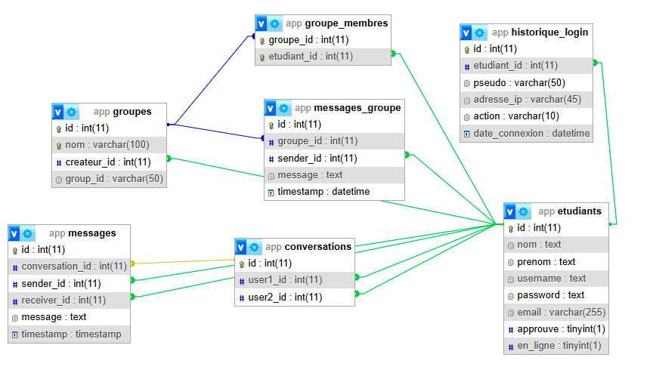
Voici un résumé de la base de données :
- Étudiant :
  - Contient les informations sur les étudiants : nom, prénom, identifiants, mot de passe, email, état d'approbation, connexion en ligne et date d'inscription.
  - Relations : membre des groupes, envoie et reçoit des messages.
- Message :
  - Gère les messages privés entre étudiants, incluant l'expéditeur, le destinataire, le contenu et la date d'envoi.
- HistoriqueLogin :
  - Enregistre les connexions et déconnexions des étudiants avec l'adresse IP et le moment.
- Groupe :
  - Représente des groupes de discussion avec un nom, une description et un créateur.
  - Relations : contient des membres (étudiants) et des messages de groupe.
- MessageGroupe :
  - Enregistre les messages postés dans un groupe avec l'identité de l'expéditeur, le contenu, et la date d'envoi.
La table groupe_membres n'a pas d'autres colonnes, car elle est uniquement destinée à stocker les relations. Elle permet de faciliter les requêtes pour :
- Obtenir tous les groupes auxquels un étudiant appartient.
- Lister tous les membres d'un groupe particulier.

Conclusion
Le projet de développement d’une application web de chat pour les étudiants de l'EST Salé répond à des objectifs clairs et pertinents, visant à améliorer la communication et la collaboration au sein de la communauté étudiante. En intégrant des technologies modernes comme Flask pour le backend , et en mettant en œuvre des fonctionnalités comme la messagerie en temps réel, la gestion des utilisateurs et la création de groupes, l’application offre une solution robuste et sécurisée adaptée aux besoins des utilisateurs.
Ce projet illustre également l'importance de la conception centrée sur l'utilisateur, en combinant une interface intuitive inspirée de standards reconnus et une attention particulière à la sécurité des données. Grâce à son architecture modulaire et scalable, l'application peut évoluer pour intégrer de nouvelles fonctionnalités en réponse aux besoins futurs.
En résumé, ce projet constitue une base solide pour d'autres initiatives technologiques visant à enrichir l'expérience numérique des étudiants. Il démontre les possibilités offertes par les technologies actuelles pour promouvoir la communication et renforcer les liens au sein des établissements d'enseignement supérieur.

